Seite 1/3
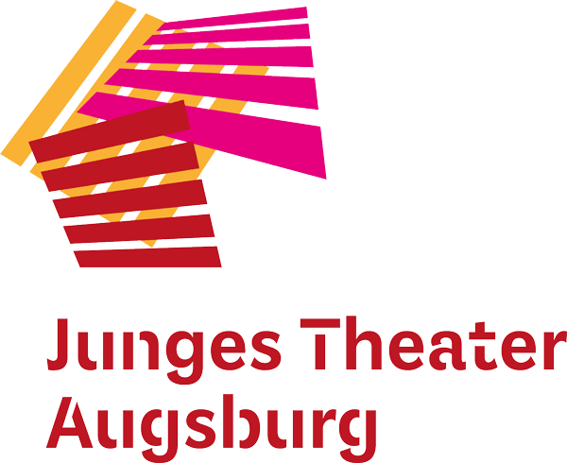
Pressemitteilung vom 15. April 2021

Mitspieler*innen gesucht!
Das Junge Theater Augsburg startet sein neues Bürgerbühnenprojekt „Unter einem Dach“: Das Thema Wohnen steht im Zentrum

Augsburg – Seit 2014 gibt es das Teilhabeformat „Bürgerbühne“ am Jungen Theater Augsburg. Gemeinsam mit Bürger*innen aus der diversen Augsburger Stadtgesellschaft entwickelt das JTA-Team Theaterstücke, die an ungewöhnlichen Orten in der Stadt aufgeführt werden. In den Bürgerbühnenstücken geht es um persönliche und gesellschaftliche Fragen, es geht um Augsburg, um Heimat, und um das friedliche und demokratische Zusammenleben in unserer vielfältigen Stadt. Die Szenen entstehen aus den persönlichen Geschichten und Biografien der Mitspieler*innen, den „Expert*innen des Alltags“.
In der aktuellen Spielzeit begibt sich das Junge Theater Augsburg unter dem Titel „Unter einem Dach“ mit diversen Generationen und Kulturen auf autobiografische Spurensuche nach den verschiedenen Wohnformen. Gesucht werden Mitspieler*innen jeden Alters und jeder Herkunft, Mindestalter für die Teilnahme ist 14 Jahre.
In dem Bürgerbühnenprojekt beschäftigen sich die Teilnehmer*innen mit Fragen wie z.B.: Wo und wie wohnst du? Mit wem wohnst du zusammen? Warum wohnst du so, wie du wohnst? Welche Vorurteile haben wir beim Wohnen Tür an Tür? Leben wir gleichberechtigt in Augsburg? Fühlen wir uns alle willkommen? Wie wünschst du dir unsere gemeinsame Zukunft „unter einem Dach“? In Zeiten der Pandemie mit den eingeschränkten Kontakt- und Bewegungsmöglichkeiten ist das Thema Wohnen für alle noch existenzieller geworden: Wie wohl fühle ich mich zuhause? Wie groß ist meine Wohnung? Wer gehört zu meinem Haushalt?
In der ersten Projektphase werden Gespräche mit allen geführt, die ihre Geschichte erzählen wollen – diese Gespräche bilden die Basis für das Theaterstück. Wer sich entscheidet, auch als Mitspieler*in bei „Unter einem Dach“ dabei zu sein, für den beginnt im Juni – zunächst virtuell – die Probenphase mit dem JTA-Team. Das Bürgerbühnenstück wird dann Ende Oktober 2021 zehnmal in der Einkaufspassage des Schwabencenters aufgeführt.
Alle Interessierten können sich bis 15. Mai 2021 online unter www.jt-augsburg.de oder bei Susanne Reng, reng@jt-augsburg.de, Tel. 0160 4680950 anmelden. Theatererfahrung ist keine Voraussetzung, die Teilnahme ist kostenlos. Weitere Informationen gibt es auf der Internetseite des JTA unter www.jt-augsburg.de/buergerbuehne-projekte.

Pressefoto:
Seit 2014 gehören Bürgerbühnenstücke als Teilhabeprojekte zum festen Repertoire des Jungen Theaters Augsburg. Für das aktuelle Bürgerbühnenstück „Unter einem Dach“ werden nun Mitspieler*innen gesucht. Das Foto zeigt eine Szene aus dem Bürgerbühnenstück „Fromm & frei?! Augsburger Bekenntnisse“. Foto: Frauke Wichmann

Kooperationspartner:

Kontakt Bürgerbühnenprojekt:
Susanne Reng
reng@jt-augsburg.de
Mobil: 0160 4680950
www.jt-augsburg.de/buergerbuehne-projekte

Pressekontakt:
Christine Sommer
Sommer Kommunikation
presse@jt-augsburg.de
Tel.: 0821 21939915
Mobil: 0179 1131208

Das Junge Theater Augsburg bespielt seit 1998 seine Studiobühne und das Theater im städtischen Kulturhaus Abraxas. Gezeigt werden Theaterstücke für Kinder, Jugendliche und Familien – modernes Erzähltheater mit Kammerspielcharakter. Kulturelle Teilhabe ist ein wichtiger Bestandteil des Theaters: Schreibwerkstätten liefern den Stoff für manche Produktion, es gibt Theaterspielclubs für Kinder und Jugendliche und die Bürgerbühne entwickelt seit einigen Jahren projektbezogene Stücke mit „Expert*innen des Alltags“ für die Stadtgesellschaft. Mit dem Theaterpädagogischen Zentrum TPZ ist das Junge Theater Augsburg an Schulen unterwegs: szenisches Lernen, Übergangsklassenprojekte, Kreativ-Workshops und mehr laden zum Dialog und zur Interaktion ein. Das Junge Theater Augsburg wird vom Bayerischen Staatsministerium für Wissenschaft und Kunst und von der Stadt Augsburg gefördert.

